Plantillas
Una plantilla es un modelo o patrón para crear nuevos documentos. En una plantilla se guarda internamente el formato utilizado, es decir, el estilo de la fuente, el tamaño, etc., de todo el documento, así como los formatos de las tablas, las tabulaciones incluidas, la configuración de números de página, cabeceras y pies de página.
Una plantilla puede sernos útil cuando usamos muchas veces un documento con la misma estructura. Por ejemplo, para mandar faxes, el documento será siempre muy parecido, ya que tendrá títulos para identificar al autor, la dirección, el remitente, el asunto, etc.
Una plantilla es un documento de Word 2007 con la característica de que el tipo de documento es plantilla de documento(.dotx)
La principal característica de una plantilla es que al utilizarla se crea un documento Word normal con los datos introducidos en ese momento y la plantilla permanece en su estado original, de forma que la podemos utilizar cuantas veces queramos.
Un ejemplo de plantilla es Normal.dotx. Cada vez que abrimos un documento nuevo estamos utilizando la plantilla Normal.dotx.
Word 2007 asigna la plantilla Normal.dotx automáticamente al crear un nuevo documento. Esta plantilla es la que contiene la información del tipo de letra, estilo, tamaño, etc. que tienen por defecto los documentos nuevos.
En unidades anteriores hemos visto cómo en algunos casos, por ejemplo, en el menú Formato de Fuente, hay un botón llamado Predeterminar que hace que los cambios afecten a todos los documentos nuevos, esto se consigue modificando la plantilla Normal.dotx.
Para modificar la plantilla Normal.dotx, primero debemos abrirla, hacer los cambios que deseemos y posteriormente guardarla.
Si por cualquier motivo hemos realizados demasiados cambios y no nos acordamos cómo estaba en su estado original podemos volver a tener la plantilla original borrándola, es decir eliminar el archivo Normal.dotx de nuestro disco duro. La próxima vez que abramos Word con un documento nuevo se creará automáticamente.
Word 2007 dispone de otras muchas plantillas para escribir Cartas, Faxes, Informes, etc. vamos a aprender a utilizarlas y posteriormente veremos cómo podemos modificarlas para adaptarlas a nuestras necesidades, y también cómo crear plantillas nuevas a partir de un documento Word.
También se pueden crear plantillas basadas en formularios de introducción de datos con controles más complejos, los veremos en el tema Compartir documentos.

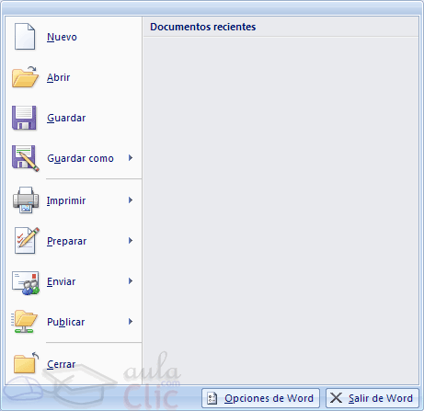
Utilización de las plantillas de Word
Para utilizar las plantillas hay que abrir un documento Nuevo desde el botón Office , como puedes ver en esta imagen.

Si lo hacemos de la primera forma se abrirá el panel Nuevo documento que puedes ver en esta imagen.
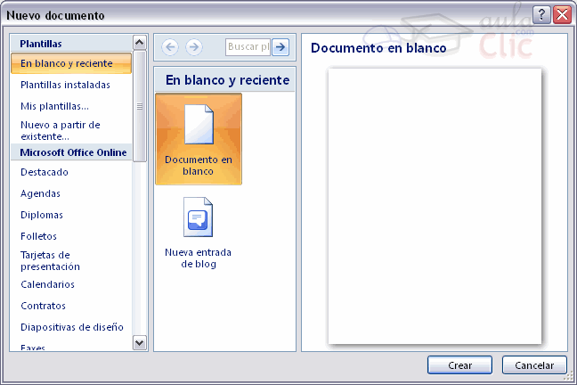
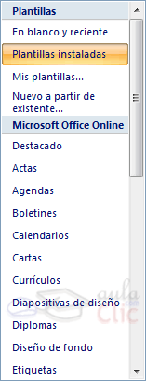
El panel Nuevo documento permite realizar algunas de las cosas más habituales cuando estamos creando un nuevo documento, como abrir un documento nuevo en blanco o abrir un nuevo documento a partir de otro ya existente. También nos permite crear un documento nuevo a partir de una plantilla, que es lo que vamos a ver a continuación.

Como puedes ver en la imagen hay varias posibilidades a la hora de elegir una plantilla:
Plantillas desde Microsoft Office Online, con esta opción accedemos al sitio web de Microsoft dónde hay varias plantillas que se pueden utilizar, desde esta página Web podemos descargarnos las plantillas que deseemos.
Plantillas instaladas, es la opción que permite abrir las plantillas disponibles en el disco duro del ordenador.
Destacado te permite elegir entre las plantillas más usadas en el ordenador.
Mis plantillas, donde aparecerán las que hayamos creado.
Este cuadro de diálogo nos muestra las plantillas disponibles sobre el tema Carta elegante. Hacer doble clic en la plantilla que nos interese.
Asegurarse que está marcado Documento en la parte inferior derecha del cuadro de diálogo, puesto que ahora queremos crear un documento de Word utilizando la plantilla, y no deseamos modificar la plantilla.
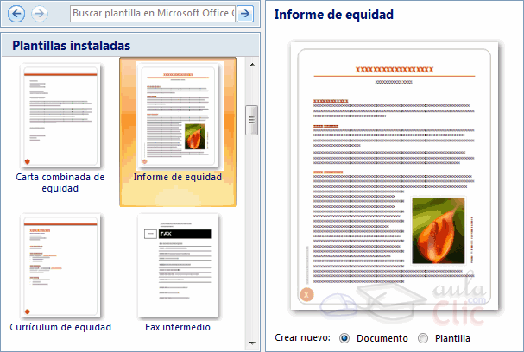
Veremos un documento como el que observas en la siguiente imagen, en el que tendremos que sustituir los nombres genéricos de la plantilla como Compañia por el nombre que deseemos, y escribir los datos adecuados en los lugares donde dice Haga clic aquí y escriba....
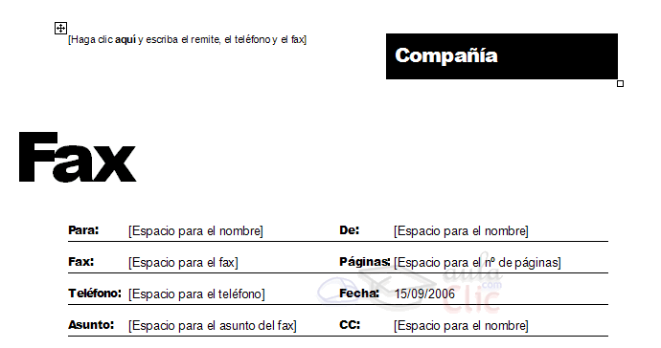
Así conseguiremos escribir un documento con los datos que queramos, como puedes ver en la imagen siguiente.
Ahora sólo nos quedaría guardarlo como haríamos con cualquier otro documento y la plantilla quedaría en su estado original.
De esta forma, utilizando plantillas, podemos crear tantos documentos como deseemos sin tener que preocuparnos de mantener la plantilla inicial.
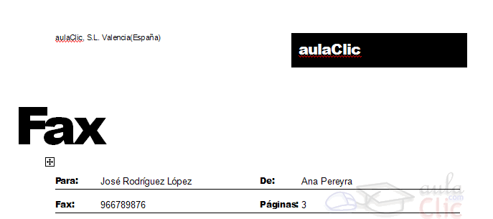

Modificar plantillas
Vamos a ver cómo se pueden modificar plantillas ya existentes, así podremos modificar tanto las plantillas proporcionadas por Word 2007 como las que creemos nosotros a partir de documentos Word 2007, como veremos en el punto siguiente. Para modificar una plantilla primero hay que abrirla, para ello desde el Botón Office elegir Nuevo y seleccionar Plantillas instaladas, de la misma forma que hemos visto en el punto anterior. Se abrirá un cuadro de diálogo como éste.
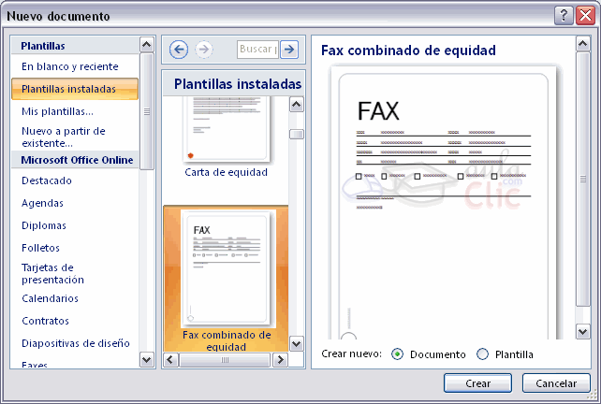
Seleccionar la categoría donde se encuentre la plantilla a modificar, por ejemplo, Fax Profesional.
Si no dispones de esa plantilla, puedes utilizar otra parecida.
Ahora, en la parte inferior derecha, en la zona titulada Crear nuevo, hacer clic donde dice Plantilla, así una vez modificada la plantilla, la guardará como plantilla y no como documento Word.
Haremos clic en Crear y se abrirá la plantilla Fax profesional (tendrá el diseño que ya vimos en el punto anterior).
Sobre esa plantilla podremos hacer todas las modificaciones en el diseño que queramos. Por ejemplo, sustituiremos Compañía por el nombre de nuestra organización, así ya no tendremos que introducirlo cada vez. También cambiaremos el tamaño y el tipo de letra de "Fax", etc.
Al final obtendremos nuestro propio diseño, como muestra esta imagen. Ahora sólo nos quedaría guardar la plantilla modificada, para ello hacemos clic en Guardar y nos aparecerá un cuadro de diálogo como el que vemos a continuación.
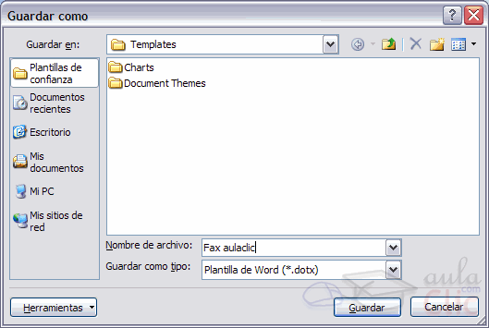
Observar dos cosas importantes.
Automáticamente Word 2007 nos ha colocado en la carpeta Plantillas, que es la carpeta donde se guardan las plantillas creadas por los usuarios.
Hay que guardarla en esta carpeta para que luego aparezcan en la pestaña General cuando queramos abrir una plantilla.
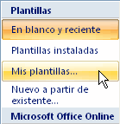
El campo Guardar como tipo está rellenado con Plantilla de Word 2007. Esto es así porque anteriormente, al abrir la plantilla, elegimos Plantilla en el campo Crear nuevo.
Sólo nos queda darle otro nombre a la plantilla (si queremos conservar la plantilla original) y hacer clic en Guardar. Ya tenemos nuestra propia plantilla para mandar faxes.
Para utilizarla haremos lo que vimos en el punto anterior y comprobaremos como nuestra nueva plantilla,Fax_aulaclic, ya aparece para utilizarla normalmente en la opción Mis Plantillas.
Nota: La carpeta Plantilla puede estar situada en distintos sitios según el sistema operativo y la instalación de Word 2007.
Por ejemplo, para Windows98 puede estar en C:/Archivos de programa/Microsoft Office/Plantillas o C:\Windows\Application data\Microsoft\Plantillas y para WindowsXP en C:/Documents and Settings/"usuario"/Datos de programa/Microsoft/Plantillas sustituyendo "usuario" por el usuario de cada sistema.
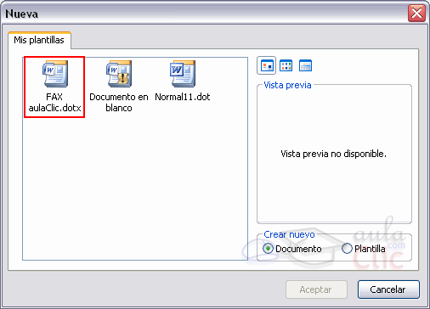

Crear plantillas a partir de documentos Word 2007
Las plantillas y los documentos Word 2007 se diferencian esencialmente en que son distintos tipos de documentos. Por lo tanto, a partir de un documento Word 2007 podemos crear una plantilla simplemente cambiándole el tipo de documento.
Así pues, para crear una plantilla a partir de un documento de Word 2007 tendremos que:
Diseñar el documento Word 2007.
Modificar el documento Word 2007 para darle el aspecto de una plantilla. Aquí, podríamos incluir campos del estilo "Haga clic aquí..." , aunque no es necesario que una plantilla contenga estos campos. Por supuesto, también podemos partir de un nuevo documento en blanco para diseñar nuestra plantilla.
Guardar como plantilla.
Hacer clic en Guardar y en el campo Tipo de documento seleccionar Plantilla de documento. Como ya vimos en el punto anterior, automáticamente Word 2007 nos colocará en la carpeta Plantillas. Darle el nombre a la plantilla y hacer clic en Aceptar, a partir de ese momento podremos utilizar nuestra plantilla desde la carpeta General.
Si guardamos la plantilla en otra carpeta que no sea Plantillas, no veremos la nueva plantilla junto con el resto de las plantillas al hacer clic en Plantillas generales.
Elementos que se guardan en una plantilla.
Como hemos ido viendo en esta unidad en una plantilla se guarda un documento base con todas sus características de formato, pero hay otras cosas que también se guardan en la plantilla. Los estilos que se definan en una plantilla se guardarán con ella.
Si modificamos las barras de herramientas, añadiendo o quitando iconos estas modificaciones también se guardarán en la plantilla.
Si creamos o modificamos entradas de Autotexto también se almacenarán en la plantilla.
Lo mismo sucede con las macros y otros elementos que no hemos visto en este curso.
Es decir, en una plantilla se guarda un entorno de trabajo de Word 2007. De ahí la potencia de las plantillas para trabajar de modo más eficiente con Word 2007.

Temas
Un tema es el resultado de unificar todos los elementos utilizados en el documento con respecto al diseño y combinaciones de colores. Un tema simplifica la creación de documentos profesionales bien diseñados, para mostrarlos en Word 2007, en el correo electrónico o en el Web.
Cuando se aplica un tema a un documento, Word 2007 personaliza los siguientes elementos: vínculos, colores o gráficos de fondo, estilos de cuerpo y estilos de título, listas, líneas horizontales, colores de hipervínculos y colores de los bordes de las tablas. Se personalizan las listas de uno y varios niveles.
Para cambiar rápidamente el aspecto de estos elementos, puede cambiar el tema.
A diferencia de una plantilla, un tema no incluye elementos de Autotexto, barras de herramientas personalizadas, macros, configuraciones de menú o teclas de método abreviado.
También se pueden seleccionar opciones para aplicar colores más brillantes a texto y gráficos, animar determinados gráficos del tema o aplicar un fondo a su documento. Para ver la animación de gráficos del tema, muestre la página Web en un explorador Web.
Para utilizar un tema en nuestro documento debemos acceder a la pestaña Diseño de Página y hacer clic sobre el botón Temas:
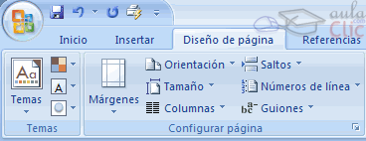
A continuación nos aparece una pantalla donde podemos escoger un tema de entre una lista bastante amplia.
En muchas ocasiones puede que necesitemos otro tema diferente a lo que nos muestra la pantalla de predeterminados, para eso podemos hacer clic en Más temas en Office Online
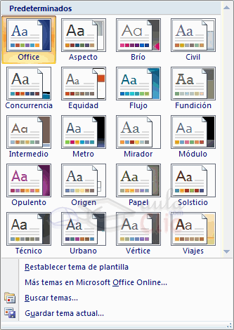
Cuando tengamos seleccionado el tema que nos interesa pulsamos sobre él y ya podremos redactar el documento y utilizar los estilos, imágenes de fondo, etc del tema.
Una plantilla es un modelo o patrón para crear nuevos documentos. En una plantilla se guarda internamente el formato utilizado, es decir, el estilo de la fuente, el tamaño, etc., de todo el documento, así como los formatos de las tablas, las tabulaciones incluidas, la configuración de números de página, cabeceras y pies de página.
Una plantilla puede sernos útil cuando usamos muchas veces un documento con la misma estructura. Por ejemplo, para mandar faxes, el documento será siempre muy parecido, ya que tendrá títulos para identificar al autor, la dirección, el remitente, el asunto, etc.

